СЭД-2021-299-01-01-07.С-125
Об осуществлении заказчиками муниципального образования «Пермский муниципальный район» действий для проверки обоснованности проведения закупок товаров, работ, услуг для нужд Пермского муниципального района

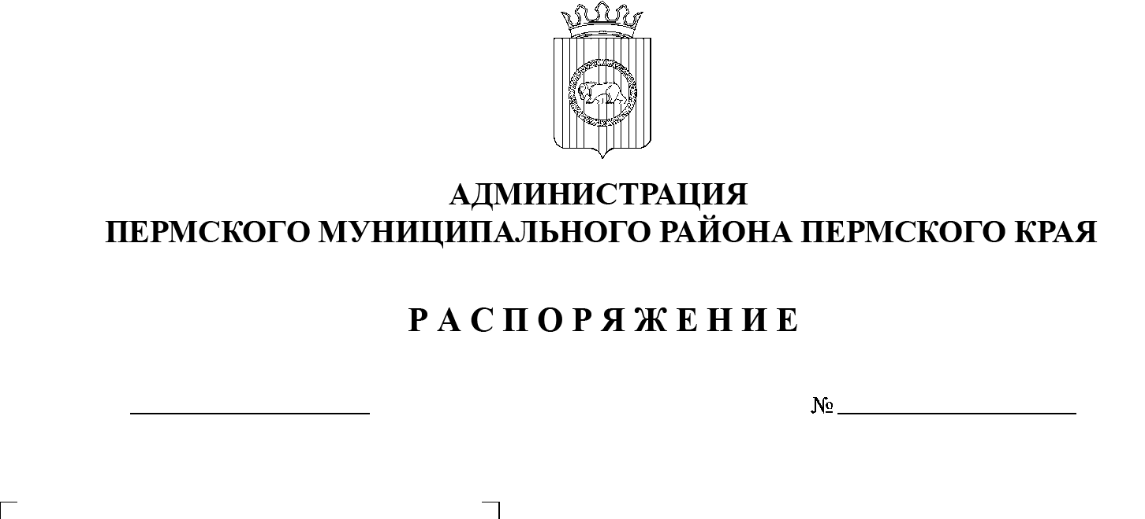
В целях усиления контроля за обоснованностью расходования средств муниципального бюджета, повышения эффективности осуществления закупок товаров, работ, услуг заказчиками муниципального образования «Пермский муниципальный район» (далее – Заказчики) и в соответствии с распоряжением администрации Пермского муниципального района от 13.07.2021 № СЭД-2021-299-01-01-07.С-123 «О создании рабочей группы по проверке обоснованности закупок для нужд Пермского муниципального района», пунктом 6 части 2 статьи 47 Устава муниципального образования «Пермский муниципальный район»:

14.07.2021
1. Установить обязанность Заказчиков руководствоваться Регламентом работы рабочей группы по проверке обоснованности закупок для нужд Пермского муниципального района, утвержденным распоряжением администрации Пермского муниципального района от 13 июля 2021 г. № СЭД-2021-299-01-01-07.С-123:
1.1. с 01 августа 2021 г. – для Заказчиков, осуществляющих закупочную деятельность в соответствии Федеральным законом от 05 апреля 2013 г. № 44-ФЗ «О контрактной системе в сфере закупок товаров, работ, услуг для обеспечения государственных и муниципальных нужд»;
1.2. с 01 января 2022 г. – для Заказчиков, осуществляющих закупочную деятельность в соответствии с Федеральным законом от 18 июля 2011 г. № 223-ФЗ «О закупках товаров, работ, услуг отдельными видами юридических лиц».
2. Опубликовать настоящее распоряжение в бюллетене муниципального образования «Пермский муниципальный район» и разместить на официальном сайте Пермского муниципального района www.permraion.ru.
3. Настоящее распоряжение вступает в силу с 01 августа 2021 г.
4. Контроль за исполнением настоящего распоряжения возложить на заместителя главы администрации Пермского муниципального района по экономическому развитию, начальника финансово-экономического управления администрации Пермского муниципального района.
Глава муниципального района В.Ю. Цветов

